Информация
участия в программе «Реализация проектов общественной инфраструктуры муниципальных образований, основанных на местных инициативах»
муниципального образования сельского поселения " Село Гремячево" Перемышльского района
10 февраля 2024 года в 12.00 часов 00 мин. в здании администрации сельского поселения «Село Гремячево» по адресу с. Гремячево д. 191а Перемышльского района с состоялось собрание жителей с. Гремячево,д. Раздол.д. Зимницы по поводу участия в программе «Реализация проектов общественной инфраструктуры муниципальных образований, основанных на местных инициативах».
До дня собрания жителей депутаты Сельской Думы сельского поселения «Село Гремячео», активисты поселения выясняли мнение жителей, что необходимо сделать в первую очередь. Чаще других звучало предложения - Благоустройство территории памятника « Погибшим воинам в Великой Отечественной войне1941-1945г.г.» в с. Гремячево.» Перемышльского района Калужской области и «Ремонт дороги в д. Раздол Перемышльского района Калужской области».
Большинство голосов: «ЗА».
На собрании выбрали инициативную группу , в частности из жителей с. Гремячево.д. Раздол и д. Зимницы.
Инициативная группа будет заниматься сбором средств с населения и контролировать прохождение данного проекта на всех его стадиях. На собрании определились с размером денежного вклада населения, так как необходимым условием участия в областной программе является софинансирование жителей.

Благоустройство территории памятника « Погибшим воинам в Великой Отечественной войне1941-1945г.г.» в с. Гремячево.».
До После
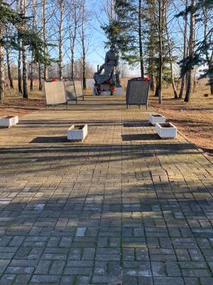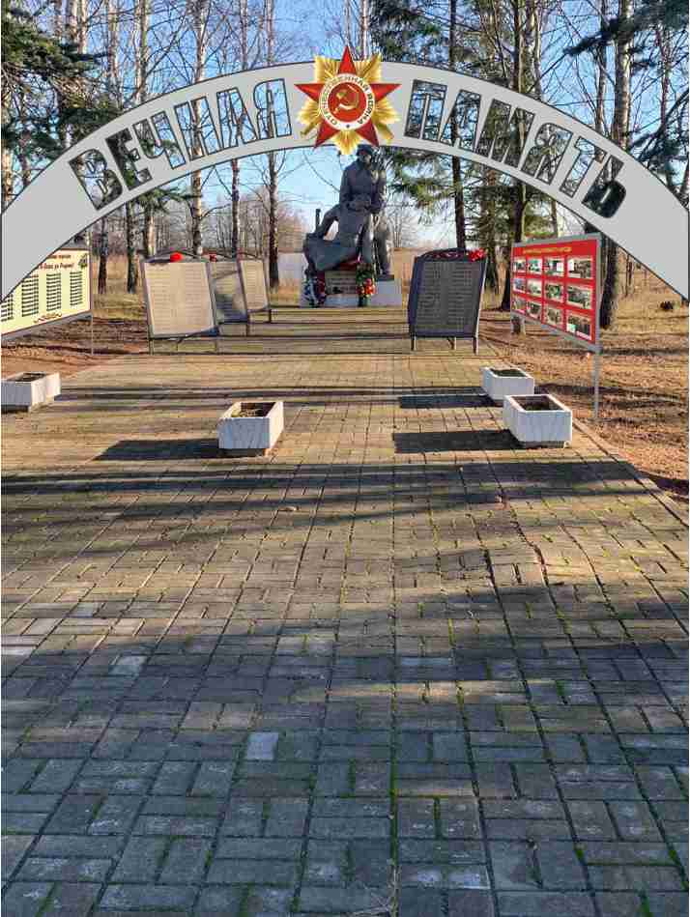

«Ремонт дороги в д. Раздол Перемышльского района Калужской области»..
ДО После

